Załącznik nr 1 do Zarządzenia Nr 160.2021

Burmistrza Kcyni

z dnia 29 listopada 2021 r.

**WYKAZ NIERUCHOMOŚCI STANOWIĄCYCH WŁASNOŚĆ GMINY KCYNIA PRZEZNACZONYCH DO WYDZIERŻAWIENIA**

Na podstawie art. 35 ust. 1 ustawy z dnia 21 sierpnia 1997 r. o gospodarce nieruchomościami (t.j. Dz. U. z 2021 r. poz. 1899 ze zm.) Burmistrz Kcyni podaje do publicznej wiadomości wykaz nieruchomości gruntowych przeznaczonych do wydzierżawienia:

|  |  |  |  |  |  |
| --- | --- | --- | --- | --- | --- |
| **Lp.** | **Oznaczenie nieruchomości** | **Opis nieruchomości – przedmiot dzierżawy** | **Przeznaczenie nieruchomości w studium uwarunkowań i kierunków zagospodarowania przestrzennego Gminy Kcynia** | **Wysokość opłat z tytułu dzierżawy, termin wnoszenia opłat oraz zasady aktualizacji opłat** | **Przeznaczenie nieruchomości** |
| 1.  2. | Niezabudowana nieruchomość gruntowa położona w Kcyni przy **ul. Krzywej**, oznaczona ewidencyjnie numerem **337,**  o powierzchni **0,4203 ha**, dla której Sąd Rejonowy w Szubinie Wydział Ksiąg Wieczystych prowadzi księgę wieczystą pod numerem KWBY1U/ 00018362/9.  Niezabudowana nieruchomość gruntowa położona w Kcyni przy **ul. Krzywej**, oznaczona ewidencyjnie numerem **331,**  o powierzchni **0,6460 ha**, dla której Sąd Rejonowy w Szubinie Wydział Ksiąg Wieczystych prowadzi księgę wieczystą pod numerem KWBY1U/ 00016243/5. | Przedmiotem dzierżawy jest część niezabudowanej nieruchomości gruntowej położonej w Kcyni przy ulicy Krzywej, oznaczonej ewidencyjnie numerem działki 337 część o powierzchni 280 m 2 z przeznaczeniem pod ogródek działkowy nr 6 Zgodnie z ewidencją gruntów przedmiotowa nieruchomość stanowi R-IIIb.  Nieruchomości tej nie obciążają żadne długi i ograniczenia w rozporządzaniu własnością  Przedmiotem dzierżawy jest część niezabudowanej nieruchomości gruntowej położonej w Kcyni przy ulicy Krzywej, oznaczonej ewidencyjnie numerem działki 331 część o powierzchni 300 m 2 z przeznaczeniem pod ogródek działkowy nr 30. Zgodnie z ewidencją gruntów przedmiotowa nieruchomość stanowi PsIII.  Nieruchomości tej nie obciążają żadne długi i ograniczenia w rozporządzaniu własnością | Teren działek o numerze ewidencyjnym **331, 337 położonej w obrębie Kcynia**, **gm. Kcynia,** nie jest objęty miejscowym planem zagospodarowania przestrzennego, oraz nie przystąpiono do jego sporządzenia na obszarze ww. działek.  Dla terenu przedmiotowych działek nie wydano decyzji o warunkach zabudowy oraz decyzji o ustaleniu lokalizacji inwestycji celu publicznego na podstawie przepisów ustawy z dnia 27 marca 2003 r. o planowaniu i zagospodarowaniu przestrzennym (t.j. Dz. U. z 2018 r. poz. 1945 ze zm.).  W studium uwarunkowań i kierunków zagospodarowania przestrzennego gminy Kcynia, przyjętym Uchwałą Nr VI/34/2011 Rady Miejskiej w Kcyni z dnia 24 lutego 2011 r., teren przedmiotowych działek został oznaczony symbolem ZD – tereny ogrodów działkowych.  Zgodnie z Uchwałą nr XXXIII/282/2017 Rady Miejskiej w Kcyni z dnia 30 marca 2017 r., zmienioną Uchwałą Rady Miejskiej w Kcyni Nr XLII/364/2017 z dnia 28 grudnia 2017 r. oraz Uchwałą nr XLV/379/2018 Rady Miejskiej w Kcyni z dnia 29 marca 2018 r. w sprawie przyjęcia Gminnego Programu Rewitalizacji dla Gminy Kcynia, wprowadzonego na podstawie przepisów ustawy z dnia 8 marca 1990 r. o samorządzie gminnym (t.j. Dz. U. z 2019 poz. 506), działki o numerze 331, 337 obręb Kcynia, nie wchodzą w skład obszaru objętego programem rewitalizacji. | Zgodnie z Zarządzeniem Nr 220.2015 Burmistrza Kcyni z dnia 28 grudnia 2015 r. w sprawie ustalania minimalnych wysokości stawek czynszu najmu i dzierżawy za korzystanie z nieruchomości lub ich części oraz zasad naliczania i waloryzacji czynszu minimalna stawka czynszu za:  - grunty przeznaczone na ogródki działkowe i użytkowane rolniczo o powierzchni do 1000 m2 – 0,20 zł/m2 rocznie.  Czynsz płatny jest z góry do 30 czerwca każdego roku.  Ustalony czynsz podlega corocznie podwyższeniu o średnioroczny wzrost cen towarów i usług konsumpcyjnych za rok poprzedni ustalony przez Prezesa GUS w Monitorze Polskim. Wysokość czynszu oprócz podwyższeniu o średnioroczny wzrost cen towarów i usług konsumpcyjnych za rok poprzedni może zostać podwyższona w przypadku ustalenia zarządzeniem nowych stawek przez Burmistrza Kcyni. | Okres dzierżawy: do 3 lat. |

Wykaz podlega wywieszeniu na okres 21 dni na tablicy ogłoszeń Urzędu Miejskiego w Kcyni, ponadto informację o wywieszeniu tego wykazu podaje się do publicznej wiadomości w prasie lokalnej oraz na stronie internetowej Urzędu (Biuletyn Informacji Publicznej) pod adresem [www.mst-kcynia.rbip.mojregion.info](http://www.mst-kcynia.rbip.mojregion.info) .

 Bliższe informacji można uzyskać w Urzędzie Miejskim w Kcyni - Referat Rolnictwa, Ochrony Środowiska i Gospodarki Nieruchomościami – Kcynia, ul. Dworcowa 8 (pokój nr 4a) lub telefonicznie /52/ 589-37-42.

**BURMISTRZ KCYNI**

/-/ Marek Szaruga

Wykaz wywieszono na tablicy ogłoszeń na okres 21 dni

od dnia 29 listopada 2021 r. do dnia 21 grudnia 2021 r.

……………………………..

/podpis/

Załącznik nr 2 do Zarządzenia Nr 160.2021

Burmistrza Kcyni

z dnia 29 listopada 2021 r.

1. Działka numer 331 obręb Kcynia

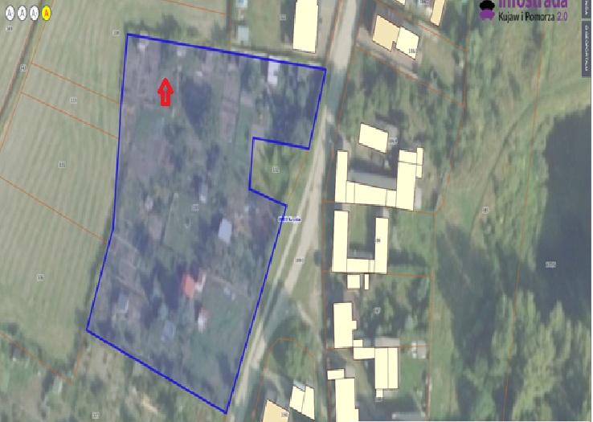

1. Działka numer 337 obręb Kcynia

